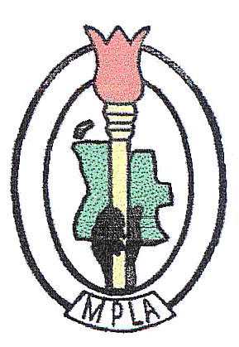

MPLA

COMITÉ DE COMUNIDADE

REPÚBLICA FEDERAL DE ALEMANHA

SECRETÁRIADO PARA INFORMAÇÃO PROPAGANDA E

FORMAÇÃO DE MILITANTES

Em memória

De

Johannes Rau!

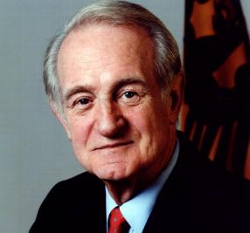

Johannes Rau, um dos pilares Social-Democrata da Alemanha, um dos mais prestigiados políticos do pós-guerra e antigo chefe de Estado da República Federal de Alemanha faleceu a 28 de Janeiro no seio de sua família, com 75 anos de idade.

Filho de um pastor protestante, Johannes Rau nasceu a 16 de Janeiro de 1931, em Wuppertal, uma cidade do Oeste da Alemanha e antes de enveredar pelo mundo da política, trabalhou como jornalista e numa editora protestante.

Em 1969, já nas fileiras dos sociais-democratas do SPD, tornou-se presidente da câmara da sua cidade natal e nove anos depois chegou ao cargo do governador do Estado Renânia do Norte-Vestefália – um dos mais populosos e industrializados da Alemanha.
Nas eleições gerais de 1987, foi candidato pelo SPD, mas não conseguiu vencer o Chanceler Helmut Kohl. Em 1994, Rau também viria a perder a primeira luta pela presidência do seu país, mas cinco anos depois, em 1999, foi eleito para o cargo, com o apoio parlamentar da maioria SPD/Verdes, que havia chegado ao poder no ano anterior.

Ele foi um presidente que se definia como Alemão e como Cristão. Não tinha receio em afirmar que:“ Política é aplicação do amor ao próximo”.

De facto, na sua simplicidade, honestidade e alegria, foi o presidente mais querido de todos os presidentes alemães. O povo apelidava-o de “Bruder Johannes”. Neste atributo estava subjacente um misto de bondade, de ingenuidade e de boa pessoa. Por outro lado, todos os representantes políticos alemães o respeitavam e o consideram como o mais político de todos os presidentes alemães.
Não se deixou levar pelo Zeitgeist, pela ideologia, como estava acontecendo durante a sua presidência no governo de coligação SPD/Grüne sob o chanceler Schröder e, porque enraizado na fé cristã, ele nunca cedeu às ideologias socialistas mostrando, por outro lado, a relevância dum socialismo humanista cristão. A sua fidelidade à tradição judaico-cristã era certamente uma sorte para o partido que corria perigo de se tornar cada vez mais a expressão exagerada de certas reminiscências moralistas da geração 68.

Johannes Rau, apesar da história trágica da sua nação, quando muitos dos intelectuais tinham vergonha de se declararem patriotas, declarou-se sempre como patriota. Ao mesmo tempo que manifestava publicamente orgulho por ser alemão. Ele, apesar Homem suave na voz e no discurso não tinha papas na língua ao chamar os políticos à atenção dizendo que “muitas vezes dão demasiado com a língua nos dentes” e com isto a democracia enferma. Chamou a atenção da política para zonas alemãs menos favorecidas, para os pobres, para a integração e para o respeito e bom trato dos estrangeiros.

A sua ideia era reconciliar em vez de dividir. Criticou os Media que, por vezes, se tornavam incautos e irresponsáveis. Criticou a avidez de directores de empresas e bancos com ordenados provocantes. Apelou para o perigo crescente da sociedade se subjugar às leis do mundo do mercado. Lutou sempre por um mundo mais humano. Embora presidente com muitos afazeres ele pegava no telefone e telefonava a pessoas desesperadas ou pessoas simples que lhe escreviam. Estas, às vezes, não acreditando que o presidente lhes telefonasse, desligavam o telefone mas ele voltava a telefonar. Era um homem com coração de povo.

Ao slogan maquiavélico de que a guerra é a mãe de todas as coisas ele contrapunha a fraternidade, a irmandade. Um democrata exemplar, um cristão cordial que confiava em Deus e dizia “eu trago, eu conduzo, eu suporto porque sou trazido, conduzido, suportado”.
Empenhou-se no entendimento dos povos.

Johannes Rau tornou-se a primeira pessoa da geração da guerra a falar alemão no Parlamento israelita, o Knesset, onde pediu perdão em nome do seu país pelo holocausto. “Curvo-me humildemente perante os que foram assassinados, perante aqueles que não têm sepulturas onde lhes possa pedir perdão”, disse Johannes Rau, na altura, num discurso emocionado. “Peço perdão pelo que os alemães fizeram, por mim e pela minha geração, pela saúde dos nossos filhos e netos, cujo futuro eu gostaria de ver ao lado das crianças de Israel”. Rau teve também gestos de reconciliação com a Polónia. Todos aceitavam o seu discurso porque sabiam que era autêntico e norma de credibilidade. Durante 50 anos trabalhou activamente na política em defesa dum mundo mais justo no sentido do próximo.

Bruder Johannes era um homem honesto que toda a gente podia querer bem. Não teve apenas uma função, ele foi sobretudo Homem. Interessava-se por tudo e não apenas pelo aparelho do Estado, pelos funcionários. Para ele, não estavam em questão apenas os objectivos ou os programas políticos; no centro das suas preocupações estavam sempre as pessoas e por isso: Um social-democrata exemplar.

Atenciosamente

Manuel Bernardo Neves

PAZ, TRABALHO E LIBERDADE

O Secretáriado para Informação, Propaganda e Formação de Militantes, em Duisburg, aos 1 de Fevereiro de 2006.

For more information please contact:
Mr. Manuel Bernardo Neves
Tel: 0049 171 34 88 471 ManuelBNeves@aol.com

espírito do tempo
Minhas correspondências e telefonemas 1994 – 1995 com o malogrado, altura que foi Ministerpräsident do Estado Renânia do Norte-Vestefália

